Отчет
о ходе выполнения муниципальной программы «Комплексные меры противодействия наркомании на территории Котлубанского сельского поселения»
за 9 месяцев 2026 года

1. Правовое обеспечение
Работа по проф
илактике наркомании в текущем году строится на базе утвержденной программы (Постановление №15 на 2024–2028 гг.). Деятельность Антинаркотической комиссии (АНК), состав которой закреплен Постановлением № 6, ведется в строгом соответствии с утвержденным планом на 2026 год. Вопросы уничтожения наркосодержащих растений регулируются Постановлением № 61А.
2. Профилактическая деятельность
За отчетный период состоялось 2 заседания АНК, на которых было детально проработано 8 ключевых вопросов. В работе комиссии задействованы представители администрации, педагогический коллектив школы, сотрудник котлубанской УБ и правоохранительных органов.
Всего за 9 месяцев организовано 34 профилактических мероприятия (тематические беседы, творческие конкурсы, акции в поддержку ЗОЖ), охвативших 875 человек.
- Ключевые инициативы: В рамках акции «Сообщи, где торгую смертью» проведено 5 встреч (156 участников). Особое внимание уделено антинаркотическому месячнику: 10 мероприятий объединили 447 человек, в ходе которых было распространено 165 памяток. Всего за период работы жителям выдано 180 единиц наглядной агитации.
3. Работа с подростками, молодежью и рейдовые мероприятия
Спортивное направление остается приоритетным: проведено 9 соревнований, в которых приняли участие 231 человек. В период летних каникул на базе местной школы работала площадка, где профилактика сочеталась с вовлечением подростков в общественно полезный труд. Также специалист по молодежной политике привлекала подростков и молодежь на субботники, акции поселка.
Комиссией проведено 6 рейдов по местам возможного пребывания несовершеннолетних и семьям, находящимся в социально опасном положении. По итогам проверок родителям выдано 6 уведомлений об ответственности. На данный момент несовершеннолетних, состоящих на учете в связи с наркозависимостью, на территории поселения нет.
4. Борьба с наркосодержащими растениями
В рамках операции «Мак» администрацией и членами АНК проведены регулярные объезды территории. Параллельно велась разъяснительная работа: через стенды и памятки население информировалось об административной и уголовной ответственности за культивирование конопли. По результатам обследований очагов произрастания дикорастущих наркосодержащих растений не выявлено, что подтверждается соответствующими актами.
5. Финансовое обеспечение
На изготовление печатной продукции (памятки, буклеты, баннеры) силами ТОС «Радуга» было направлено 2300 рублей. На реализацию мероприятий в 4 квартале текущего года предусмотрено дополнительное финансирование в размере 1000 рублей.

Турнир по бильярду и настольному теннису, направленный на профилактику табакокурения и алкоголизма среди молодежи.

21 февраля 2026 года в Доме культуры посёлка Котлубань состоялся турнир по бильярду и настольному теннису. Мероприятие было направлено на профилактику табакокурения и алкоголизма среди молодёжи, популяризацию спорта и активного досуга. Участники продемонстрировали спортивные навыки и соревновательный дух. Охват -15 чел.

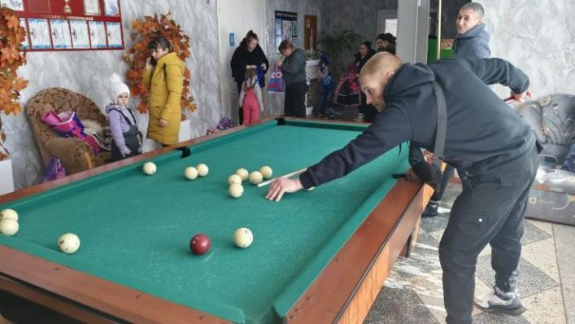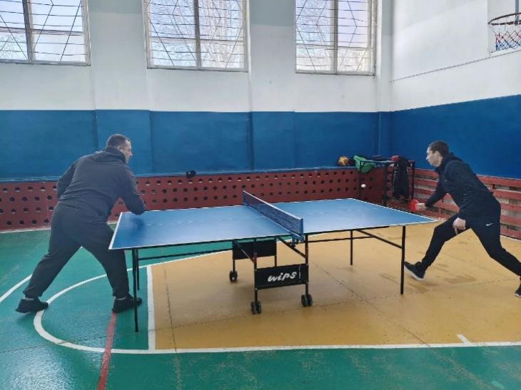

Всероссийская акция «Сообщи, где торгуют смертью»

19 марта 2026 года прошла профилактическая беседа с юными спортсменами «За здоровье и безопасность наших детей». Наталья Давиденко рассказала о здоровом образе жизни, вреде наркотиков и личной ответственности за здоровье и безопасность. Участники обсудили реальные примеры, получили информационные буклеты и контакты служб для обращения за помощью или сообщения о правонарушениях. Мероприятие завершилось призывом заниматься спортом, вести активный образ жизни и сообщать о подозрительных фактах распространения запрещённых веществ. Охват -5 чел.

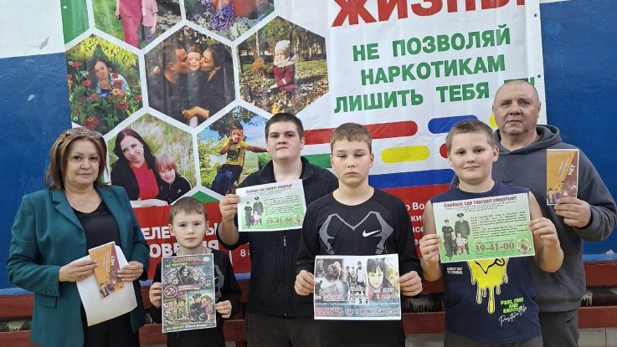

«Мы за здоровую Россию»
19 марта 2026 года в Варламовской школе состоялась встреча для старшеклассников, организованная Натальей Давиденко в рамках акции «Сообщи, где торгуют смертью».
Участники обсудили профилактику наркомании и здоровый образ жизни, познакомились с десятью ключевыми правилами осознанного выбора, приняли участие в тематической разминке и интеллектуальном марафоне из 26 вопросов. Мероприятие помогло подросткам расширить знания о здоровье и вредных привычках. Охват -20 чел.

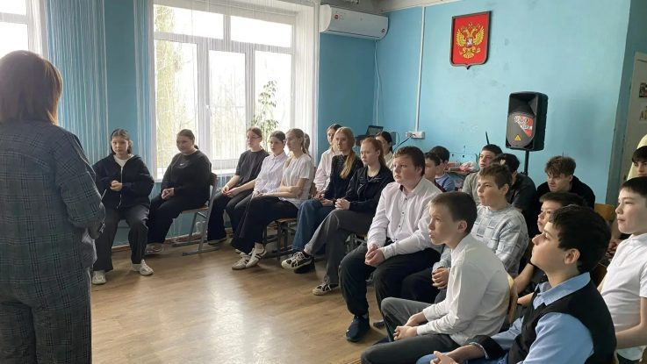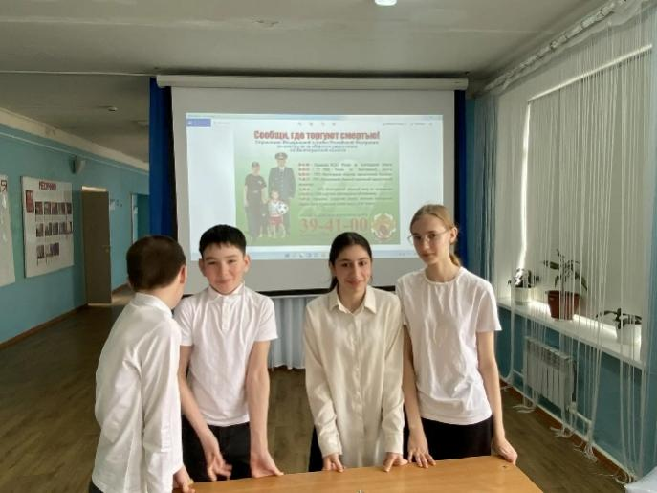

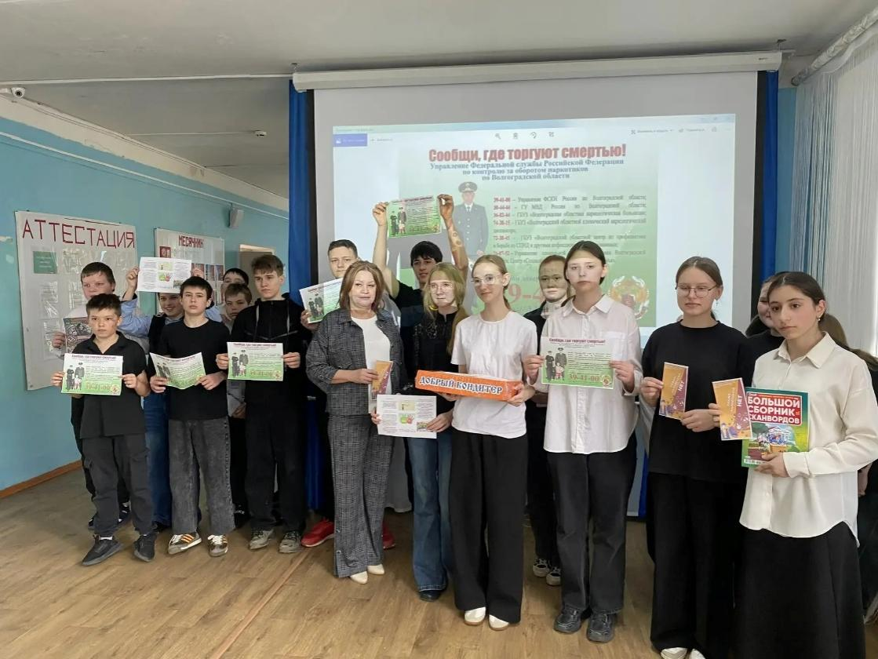

«Веселые старты против беды!»

23 марта 2026 года в Доме культуры в рамках Всероссийской акции «Сообщи, где торгуют смертью» прошло спортивно-профилактическое мероприятие «Веселые старты против беды!». Специалист Галина Любенко провела беседу о вреде пагубных привычек и важности здорового образа жизни. Затем подростки соревновались в составе двух команд. Мероприятие завершилось обсуждением профилактики негативных явлений.
Охват — 20 человек.
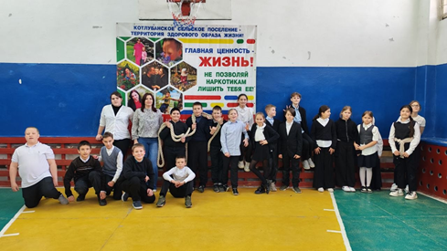

Скандинавская ходьба
27 марта 2026 года для пожилых людей состоялась скандинавская ходьба под девизом «Активные бабушки — здоровая страна». Руководитель мероприятия Наталья Давиденко напомнила участникам о важности здорового образа жизни и отметила, что 7 апреля отмечается День здоровья. Она призвала всех присоединиться к этому празднику, быть активными, поддерживать своё здоровье и радоваться каждому дню. Мероприятие прошло в тёплой, дружеской атмосфере, а участники получили заряд бодрости и хорошего настроения. Охват -11 человек.
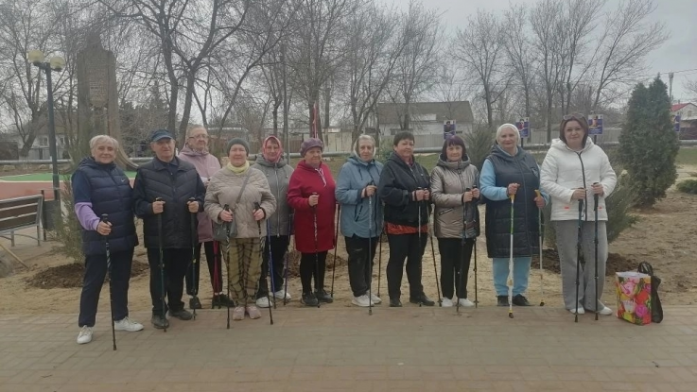

День здоровья в п. Котлубань: праздник бодрости
В Доме культуры прошел День здоровья, объединивший жителей идеей здорового образа жизни.
Мероприятие началось с работы «Территории здоровья»: фельдшер Е. В. Попова провела экспресс-обследование (давление, сахар, вес) и прочитала лекцию о принципах ЗОЖ. Затем пожилые жители отправились на спортивную площадку, где провели зарядку и занялись скандинавской ходьбой. В завершение участники получили полезные подарки — йогурты «Фругурт».

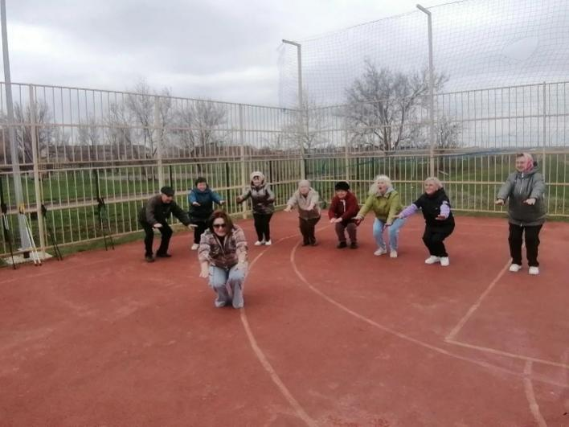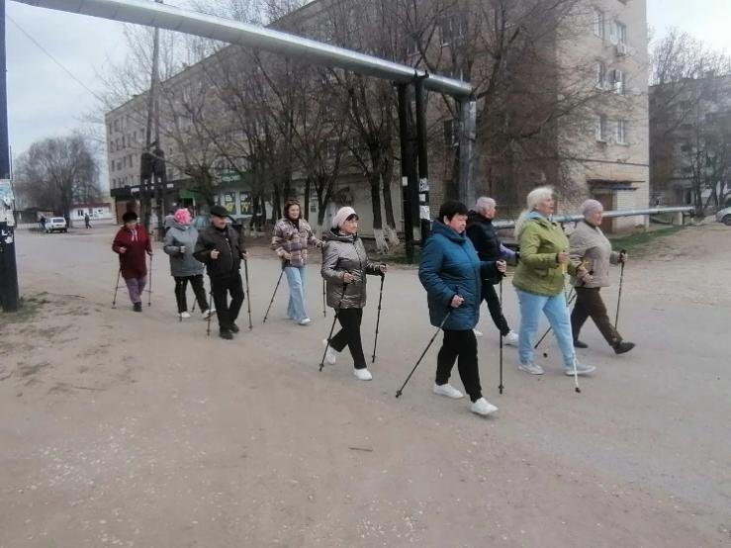

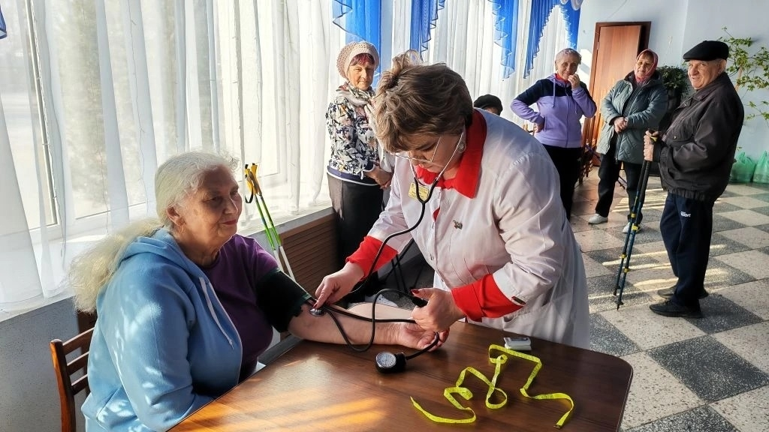

Волонтёры собрались в ДК: планы на субботники и День здоровья
7 апреля 2026 прошло собрание волонтёрского отряда «Лига». Участники подвели итоги, поздравили именинников и обсудили планы на второй квартал, включая весенние убботники.
Центральным событием стала акция «Мы здоровью скажем „Да“!», приуроченная ко Дню здоровья. Руководитель Наталья Григорьевна рассказала подросткам о принципах ЗОЖ: правильном питании, физической активности, отказе от вредных привычек и режиме дня. Встреча завершилась мини-опросом о спортивных увлечениях и совместной зарядкой.
Охват -10 человек.

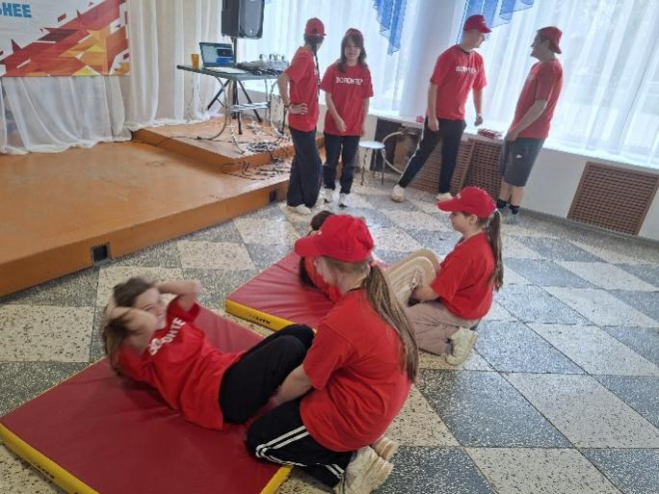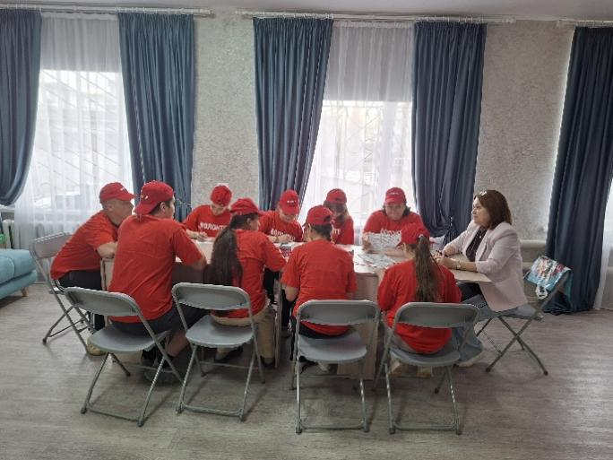

Беседа «Ни капли яда»

20 апреля в Котлубанском центре прошла беседа по профилактике алкоголизма в подростковой среде «Ни капли яда».
Данное мероприятие прошло с целью формирования у несовершеннолетних навыков ЗОЖ и ответственного отношения к своему здоровью, а также расширить представление о вреде алкоголя. В ходе беседы ведущая Давиденко Наталья привела статистику детского алкоголизма в России, рассказала, чем опасен алкоголь, поговорили о здоровом образе жизни, о спорте и полезных занятиях. В завершении беседы ребята выполнили несколько интеллектуальных заданий. Охват – 16 человек.

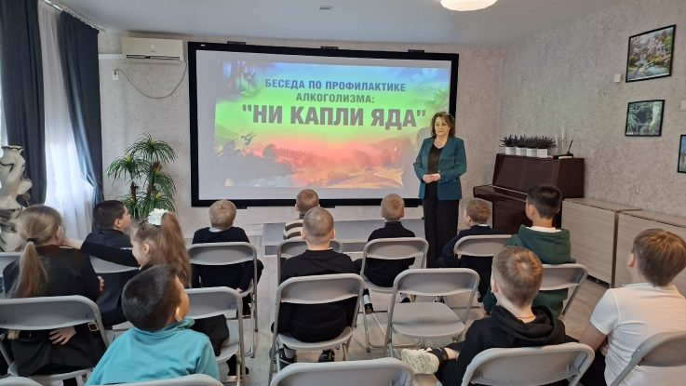

Акция «Выбираем жизнь»

21 апреля в рамках акции «Чистое поколение» прошла встреча «Выбираем жизнь». Специалист ДК Галина Любенко обсудила со школьниками ЗОЖ. Ребята посмотрели социальные ролики и получили памятки: «Выбери жизнь. Без наркотиков, риска и страха».
Охват – 20 человек.
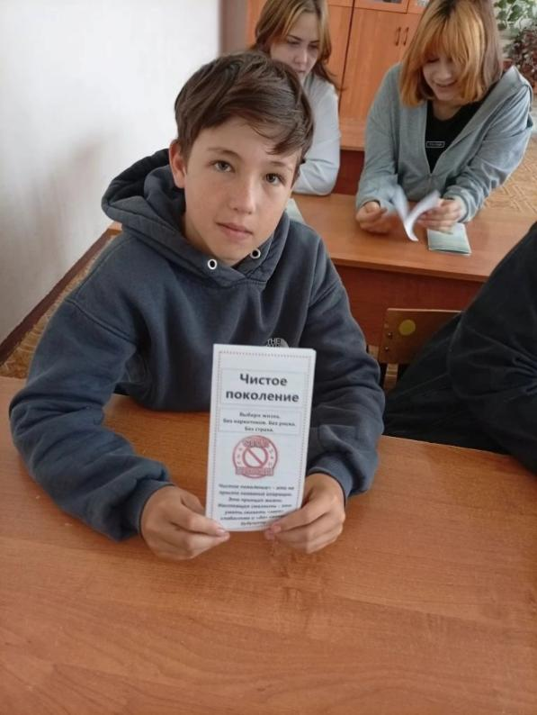 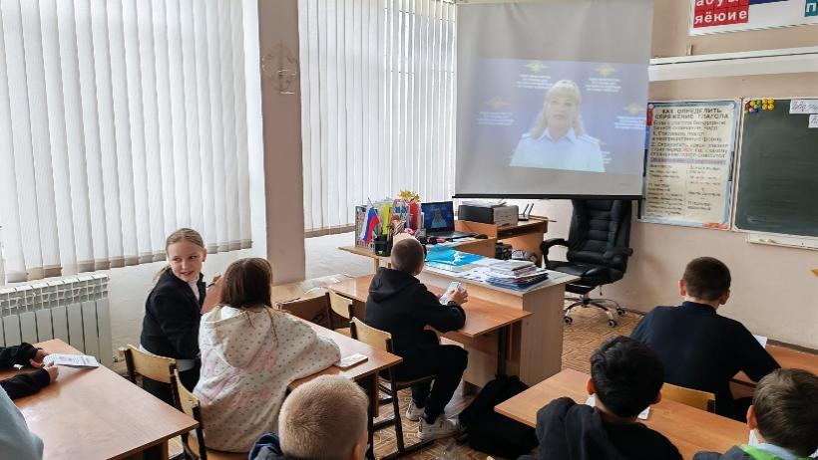
Весёлые старты «Здоровое поколение»
22 апреля в Доме культуры прошли спортивные эстафеты для детей в рамках акции «Чистое поколение». Ведущая Галина Любенко провела беседу о ЗОЖ и вручила участникам памятные буклеты. Все 20 юных спортсменов получили сладкие призы. Роздано 20 буклетов.

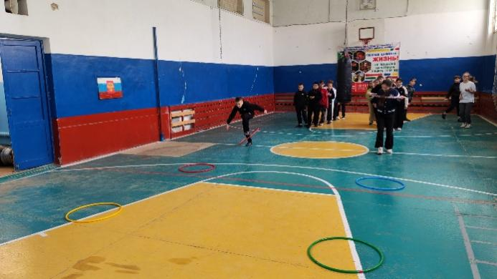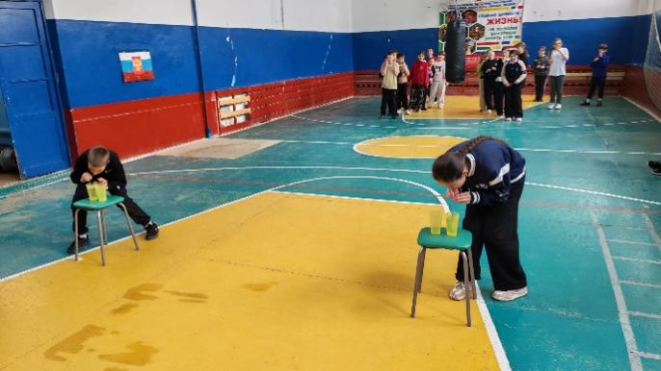

Детство без наркотиков: открываем июнь!
1 июня 2026 года, в День защиты детей, мы провели программу «Детство без наркотиков», дав старт месячнику здорового образа жизни. Наша цель — сказать «нет» вредным привычкам и «да» спорту!
Праздник прошел ярко: игры, флешмобы и полезные буклеты от ТОС «Радуга». Охват 150 человек. Роздано 50 буклетов.

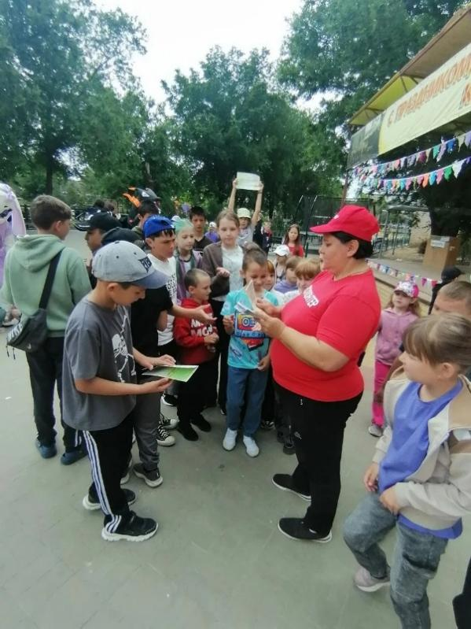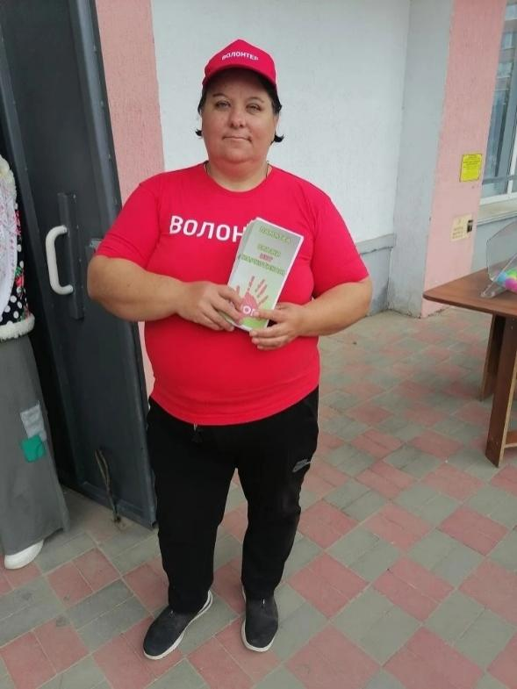

Спорт, дружба, ЗОЖ!

3 июня 2026 года на площади ДК прошли «Весёлые старты» под девизом «Движение — жизнь!». Ребята показали класс, а мы напомнили о важности ЗОЖ и раздали 45 участникам полезные буклеты. Спасибо за энергию! Охват 60 чел.

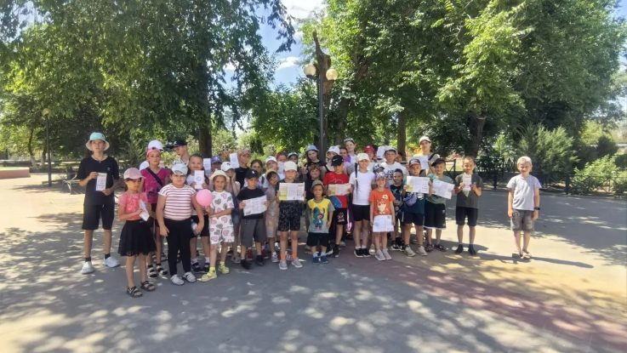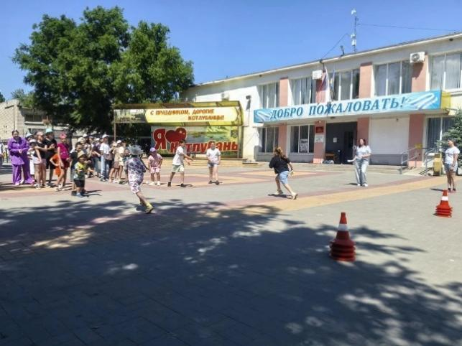

Интерактивная программа, направленная на формирование негативного отношения к наркотикам.
В рамках операции «Мак-2026» специалист ДК Галина Любенко провела для 10 подростков профилактическое занятие о вреде наркотиков. Участники сыграли в психологические игры, посмотрели документальный фильм «Скажи наркотикам — нет!» и обсудили его в формате открытого диалога. Основной акцент был сделан на умении отстаивать свою позицию, говорить «нет» и противостоять манипуляциям. Охват -10 человек.

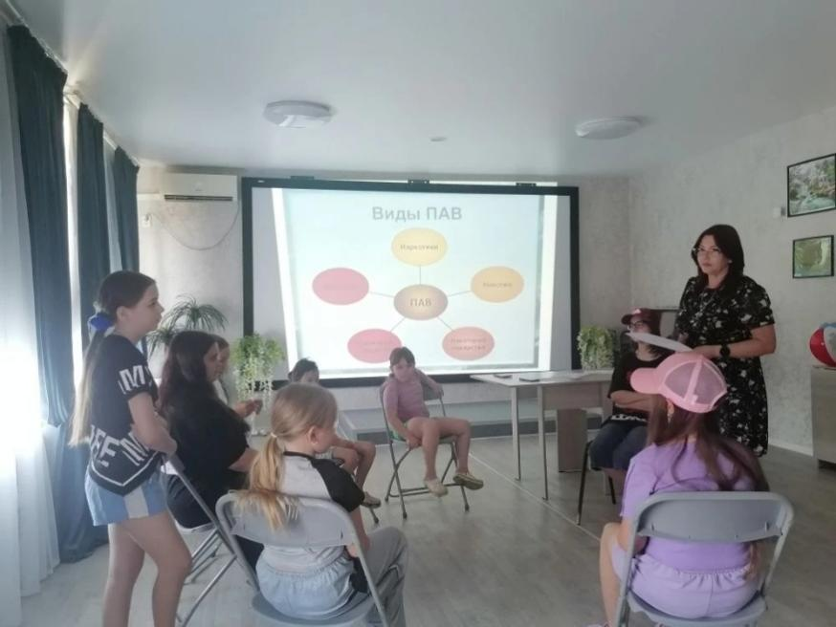

«Настольный теннис — это не только весело, но и полезно!
10 июня в ДК п. Котлубань мы провели соревнования в рамках антинаркотического месячника. 45 участников зарядились драйвом и волей к победе. Параллельно мы раздавали буклеты о здоровом образе жизни. Выбирайте спорт и активный досуг вместе с нами!»
Охват 45 человек.

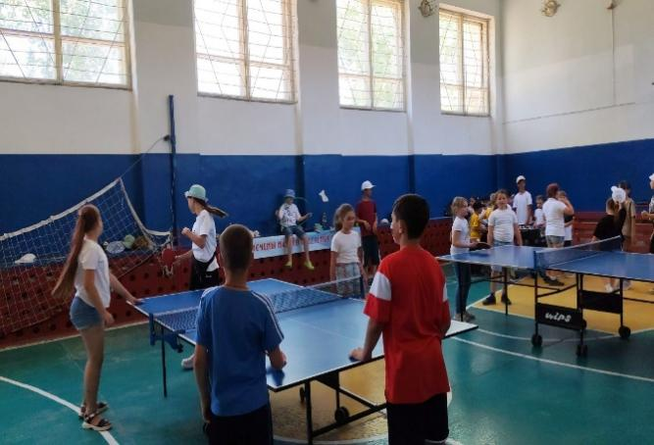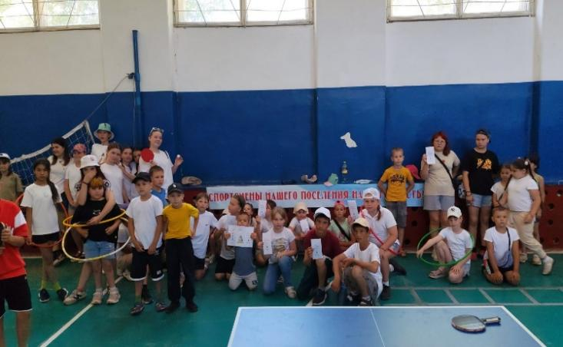

Игры нашего двора: выбираем ЗОЖ.

16 июня 2026 года на площади ДК было шумно и весело! Прошли «Игры нашего двора» в честь ЗОЖ и в преддверии Дня борьбы с наркотиками (26 июня).
Бегали, прыгали, болели друг за друга! Спасибо всем за энергию и позитив. Выбираем здоровый образ жизни вместе! Охват – 60 человек.

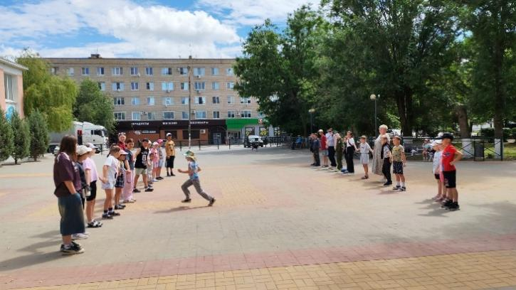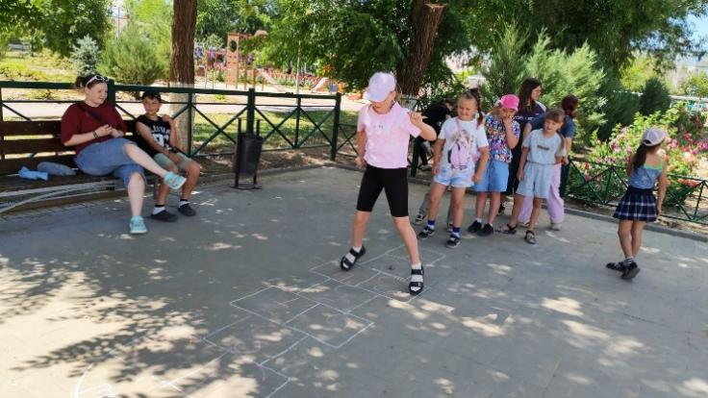

«Весёлые старты», посвящённые ЗОЖ

17 июня 2026 года в рамках пропаганды здорового образа жизни в х.Варламов состоялось спортивное мероприятие. Дети приняли участие в увлекательных соревнованиях, где смогли проявить свои лучшие качества: скорость, смекалку и командный дух. Состязания были организованы на высоком профессиональном уровне специалистом ДК Галиной Любенко, которая сумела превратить спортивный праздник в настоящее событие для наших детишек.
Охват -15 человек.

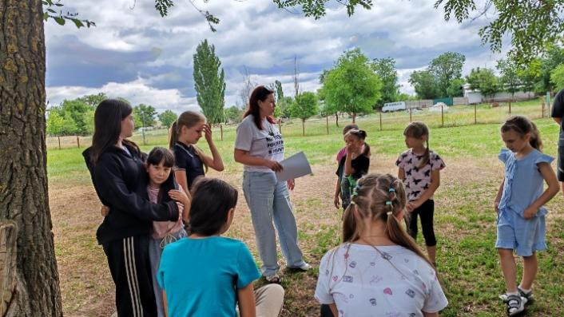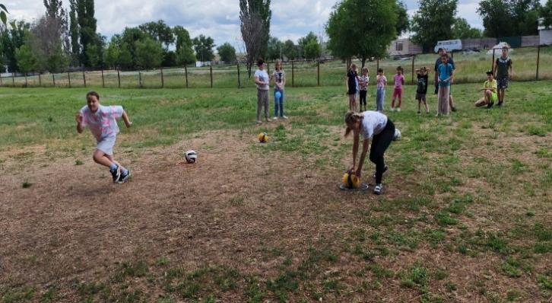

«Мы выбираем жизнь!»

В рамках Всероссийского месячника антинаркотической направленности и популяризации здорового образа жизни «Твоя жизнь — твой выбор» сотрудником Дома культуры Галиной Любенко была проведена беседа на тему «Как сохранить здоровье? Ваши советы».
Также была организована раздача информационных материалов о вреде наркотических веществ: буклетов, памяток. Среди них: «Семья против наркотиков», «Твое здоровье в твоих руках», «Как уберечь детей от наркотиков?». Раздаточный материал был предоставлен МОО ТОС 4 «Радуга» . Охват -46 чел.

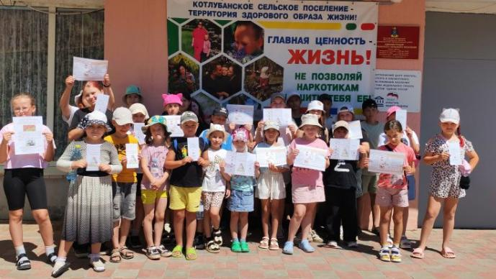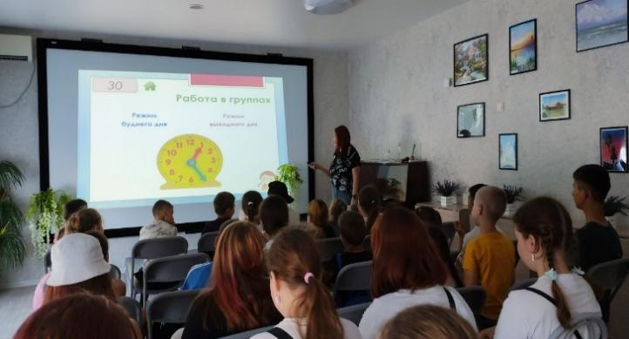

Спортивный праздник «Будь здоров».

24 июня в нашем Доме культуры царил дух здорового соперничества! Для ребят из пришкольного лагеря «Солнышко» специалист ДК Галина Любенко провела большой спортивный праздник.
Юные атлеты соревновались во всех дисциплинах: бегали эстафеты, прыгали, показывали акробатические кувырки и мастерски управлялись с мячом и обручем. Каждый старался показать лучший результат! В конце раздали памятки «Путь к здоровью», «Как сохранить здоровье». Охват -30 чел.

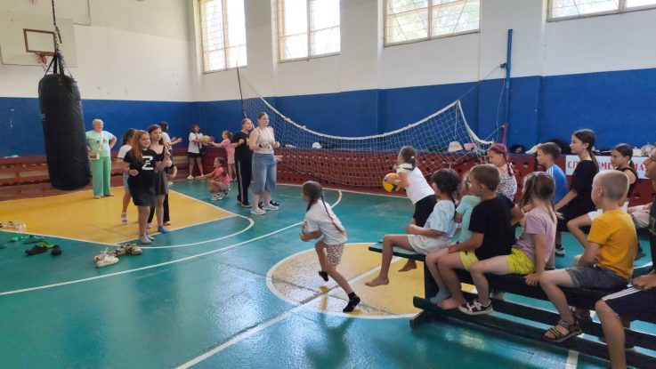

Молодежный футбол: турнир по футболу в рамках операции Мак -2026″

В рамках операции «Мак-2026″, направленной на профилактику незаконного оборота наркотиков, прошел настоящий спортивный праздник!
На футбольном поле встретились две команды:Котлубань и Самофаловка. 12 самых активных и смелых представителей молодежи, чтобы сразиться за звание лучшей команды. Турнир стал отличной возможностью не только проявить себя в спорте, но и в очередной раз напомнить о важности здорового образа жизни.
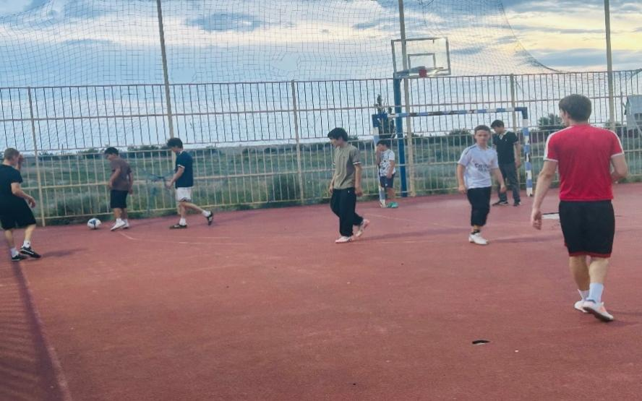
За отчетный период состоялось 2 заседания АНК, на которых было детально проработано 8 ключевых вопросов. В работе комиссии задействованы представители администрации, педагогический коллектив школы, сотрудник котлубанской УБ и правоохранительных органов

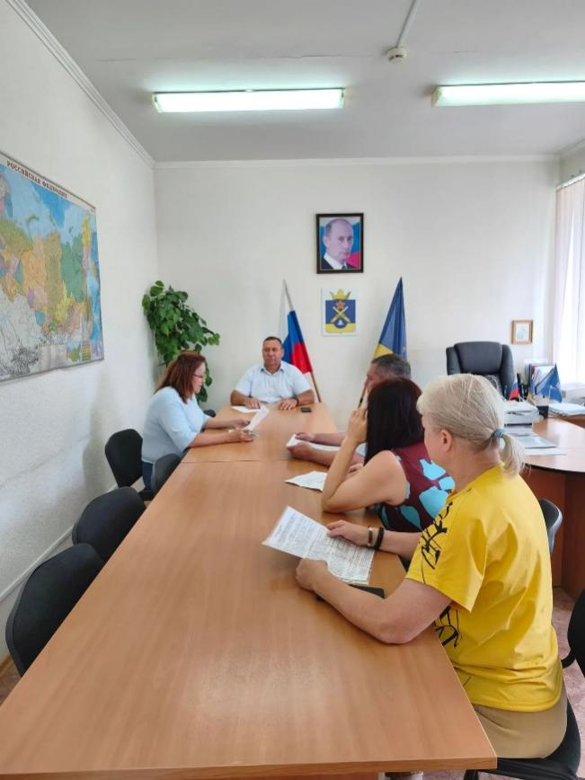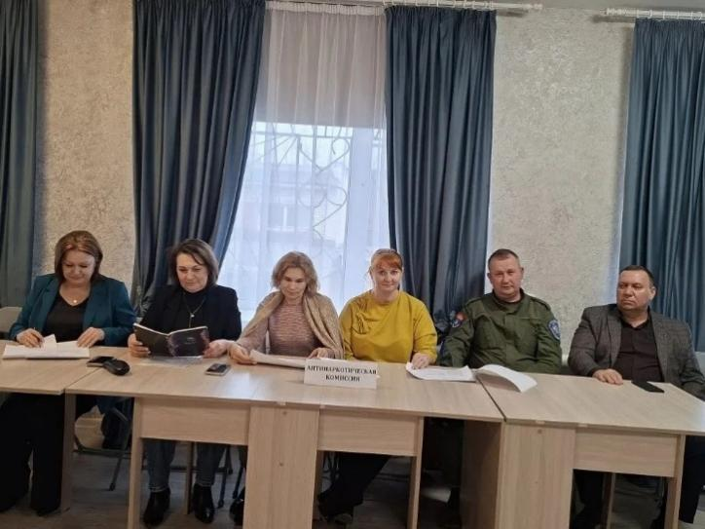

Стоп наркотикам!

26 июня, начались мероприятия по борьбе с незаконным оборотом запрещённых веществ. Секретарь АНК Наталья Давиденко вышла в народ, чтобы напомнить о вреде наркотиков и предупредить об ответственности за их выращивание. Охват -30 чел. Роздано 30 памяток.

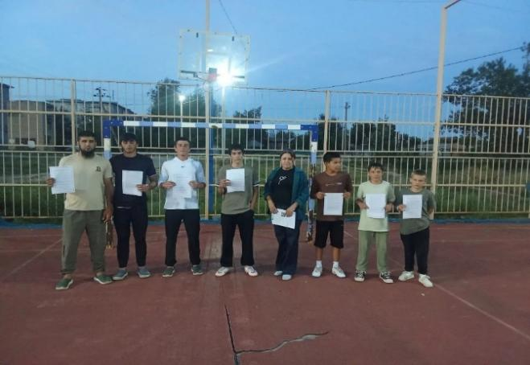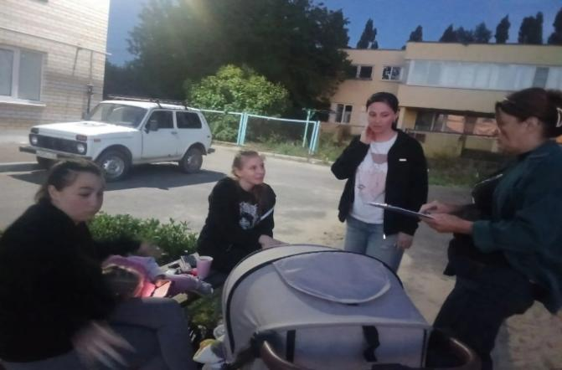

Профилактический рейд под девизом «Мак на участке — срок по статье».

29 июня на территории Котлубанского поселения был проведён рейд рабочей группы АНК по выявлению фактов незаконного оборота наркотических средств.
Операция проходила под девизом «Мак на участке — срок по статье». В ходе мероприятия сотрудники проверили территории жилых секторов на предмет культивирования наркосодержащих растений.
По результатам рейда растения мака обнаружены не были.
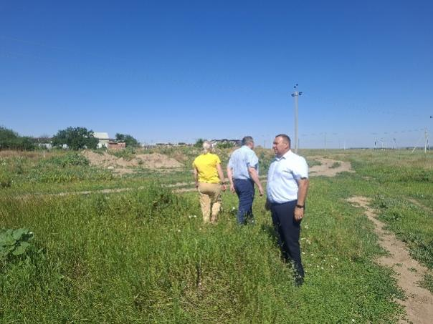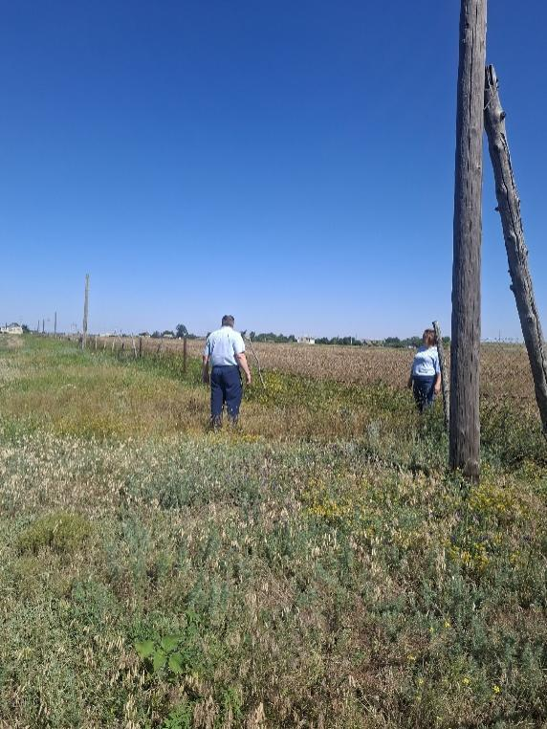

"Напоминаем аграриям о строгом контроле"

3 июля 2026 года секретарь АНК провела встречу с фермерами, вручив им памятки о правилах обращения с маком и коноплей. Разъяснена ответственность: выращивание мака на участке и незаконное культивирование наркосодержащих растений модет грозить реальным сроком. Охват - 10 человек.
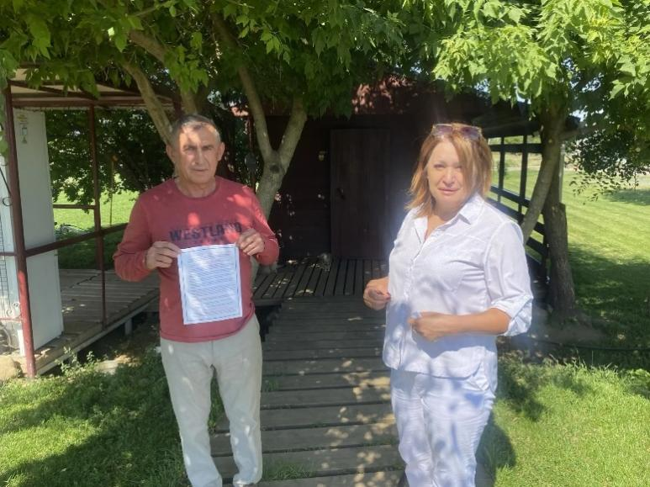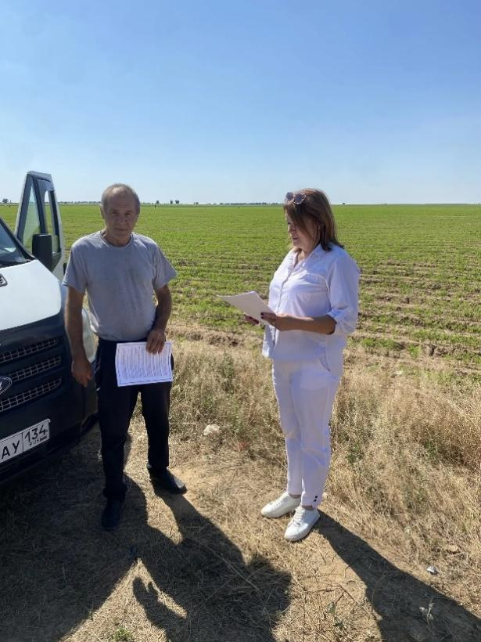
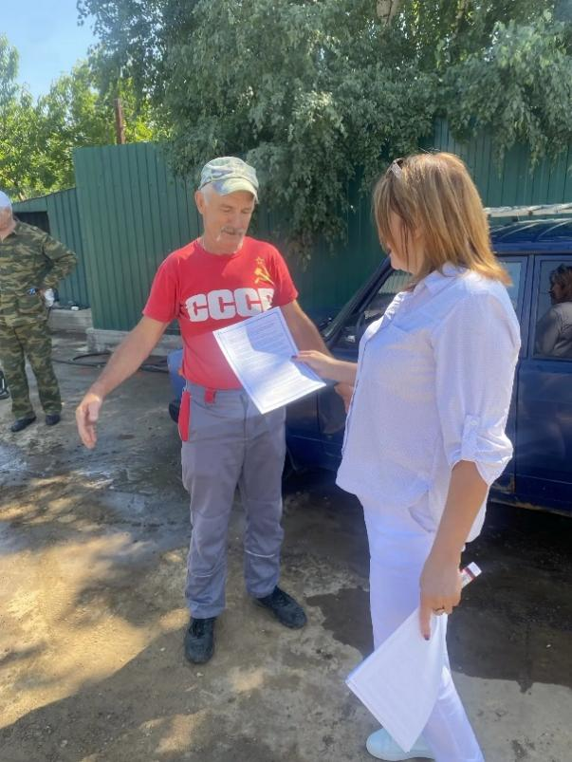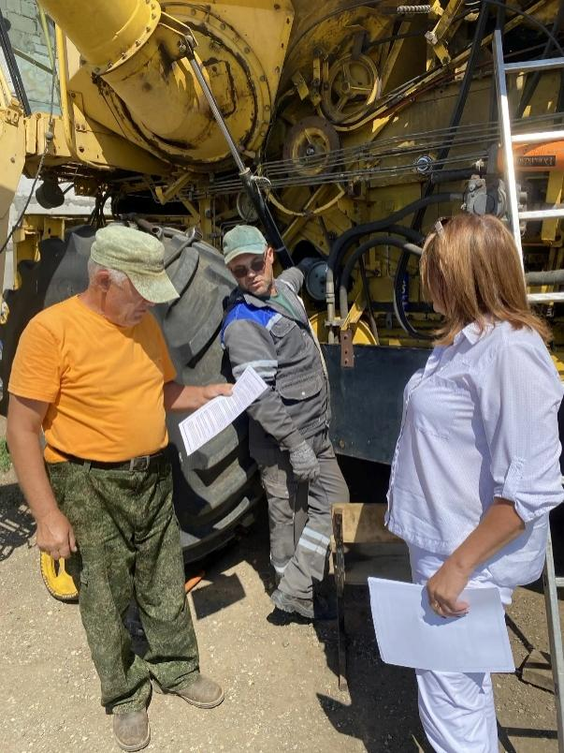

Арт –рисунок по ЗОЖ
26 августа на территории нашего ТОСа прошел семейный праздник «Арт-рисунок по ЗОЖ», организованный директором МКУ «ЦКБ» Натальей Давиденко в рамках операции «Мак-2026».
В программе: творческая мастерская, где семьи рисовали плакаты о здоровье, и «Веселые старты». Завершилось мероприятие зажигательной дискотекой. Охват -26 человек.

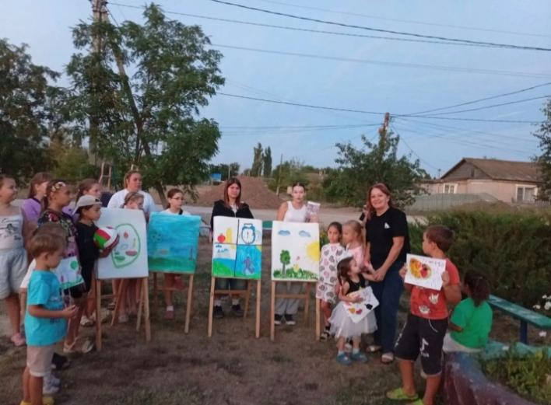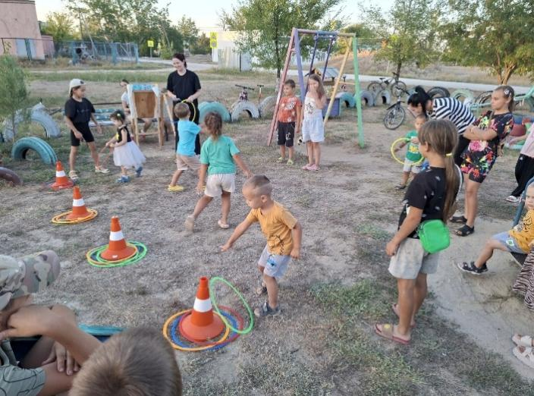
Спортивно-игровой блок в рамках акции «Сообщи, где торгуют смертью!».
21 сентября 2026 года мероприятие началось с беседы о вреде наркотиков и важности ЗОЖ. Затем состоялись состязания «Спорт вместо дурных привычек». Чтобы победить, ребята не только соревновались в ловкости, но и отвечали на вопросы о здоровье. Юные участники доказали: сила и ясный ум — лучшие спутники здорового образа жизни! Охват -18 человек.
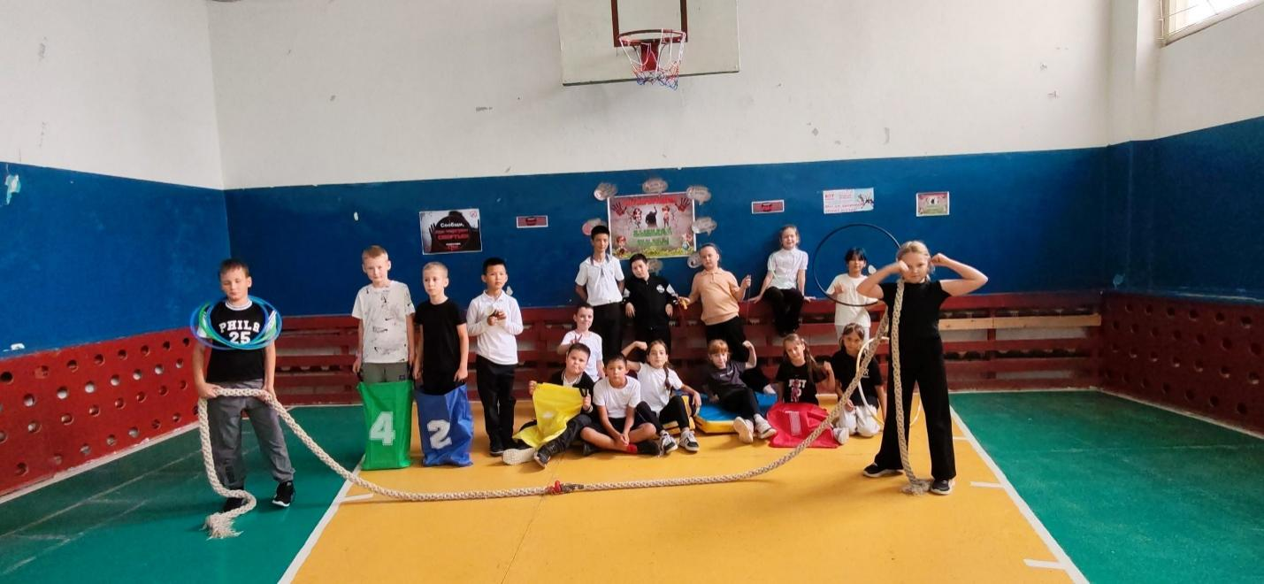

Рейд «Мака-2026»: заброшенные дачи проверены!

Второй этап операции «Мак-2026» в самом разгаре! Сегодня наша антинаркотическая комиссия провела выездную проверку на территории дач.
Главная задача — найти и ликвидировать растения, содержащие наркотические вещества. Хорошая новость: на осмотренных заброшенных участках ничего противозаконного обнаружить не удалось. Это значит, что наши дачники — ответственные люди!
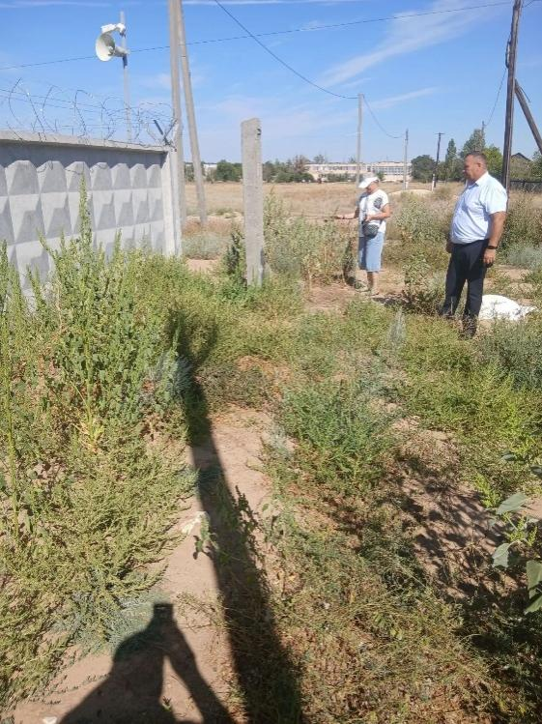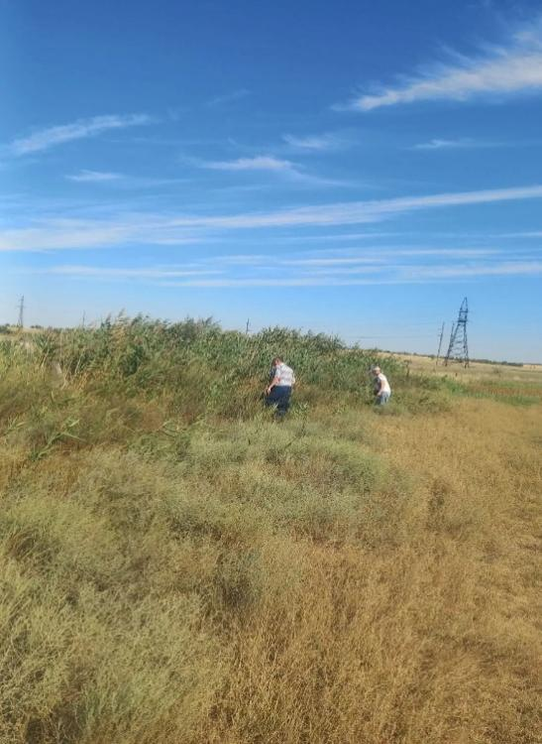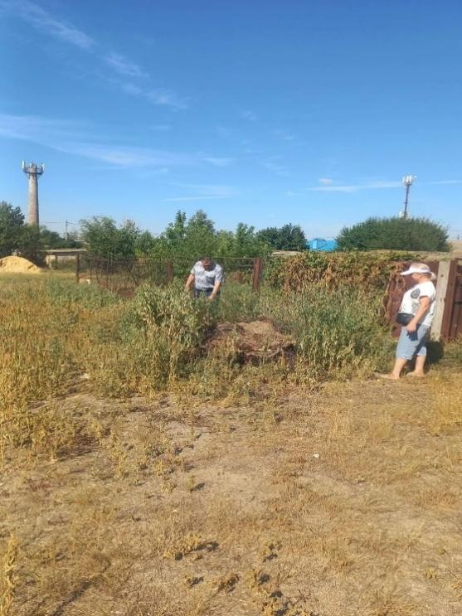

Беседа для детей о вреде наркотических веществ и важности здорового образа жизни.
Участники получили антинаркотические памятки, содержащие информацию об опасности наркотиков, последствиях их употребления и контактах служб помощи. Цель акции — привлечь внимание подрастающего поколения к проблеме наркомании и укрепить ценности здорового образа жизни.
Охват-16 человек. Роздано 13 памяток.
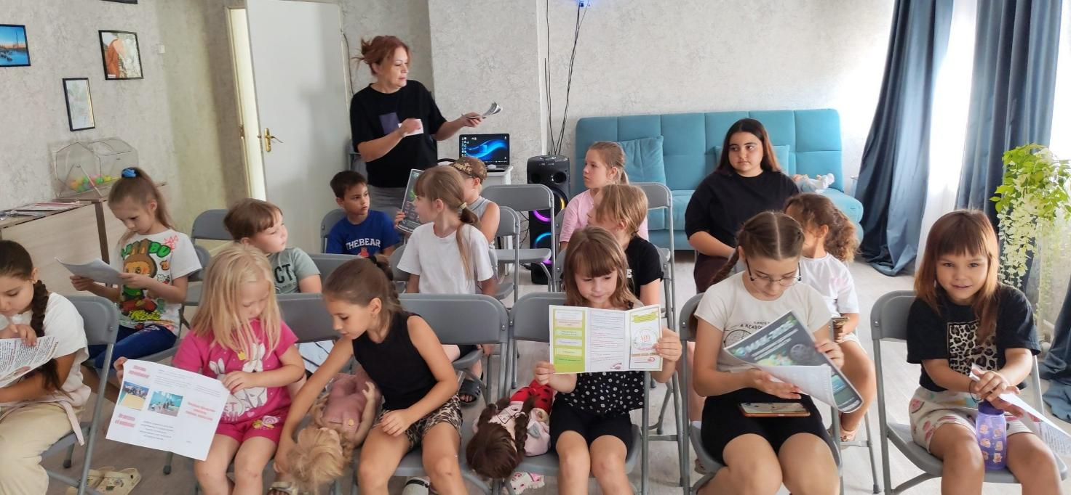

Сообщи, где торгуют смертью!»: территория безопасности в нашем Котлубанском ДК.

С 21 сентября по 1 октября 2026 года проходит второй этап Общероссийской акции «Сообщи, где торгуют смертью!».
В рамках акции у входа в Дом культуры организован информационный уголок «Территория безопасности». В нем представлены телефоны доверия МВД России, контакты подразделений наркоконтроля и сведения о вреде психоактивных веществ (ПАВ).
Также распространяются специальные буклеты-памятки:
— «Как распознать беду?» — для родителей (признаки зависимости у детей);
— «Скажи жизни «ДА»!» — для подростков (профилактика и ценность здоровья).

